首贷学生：

一、网上注册

（1）登陆网址[http://www.csls.cdb.com.cn](https://link.zhihu.com/?target=http%3A//www.csls.cdb.com.cn) ，贷款类型选择“生源地助学贷款”。

（2）点击“注册”。

（3）点击“同意”注册用户协议条款。

（4）录入基本信息。录入姓名（中间不能空格）、18位数真实有效身份证号码等（5）录入“毕业中学”。

（6）录入就学信息。点击“高校名称”后面“选择高校”，输入就读学校名称，点击“查询”（如找不到学校名称，则该高校学生不能贷款），点击就读高校前面“选择”按钮，点击“确定”。依次录入“院系名称”、“专业名称”，选择“专业科类别”，录入学号、入学年份、学制、学历。（注：高校名称、院系名称、专业名称都要严格按照录取通知书内容填写；新录取学生学号可以不填；入学年份为考取大学的时间）。

（7）点击下一步，设置“登录名”、“密码”、“安全信息”。（登录名和密码用于登录系统，注册后请牢记。安全信息用于找回密码和保护个人信息，务必填写）。

（8）依次录入“个人信息”、“通讯信息”、“家庭信息”、“联系人信息”，“联系人信息”可以填写直系亲属有关信息，联系电话填写方式为区号加号码，如：02358888888。以上各类信息务必填写完整，因信息填写不完整，导致学生贷款审批被拒绝，由学生自己负责。所有信息填写完成后点击“提交”。

（9）页面弹出提示“注册成功”，点击“返回”，使用刚注册的登录名和密码登陆。

（10）登录系统之后，上述个人、就学等信息均可修改，修改之后点击提交。

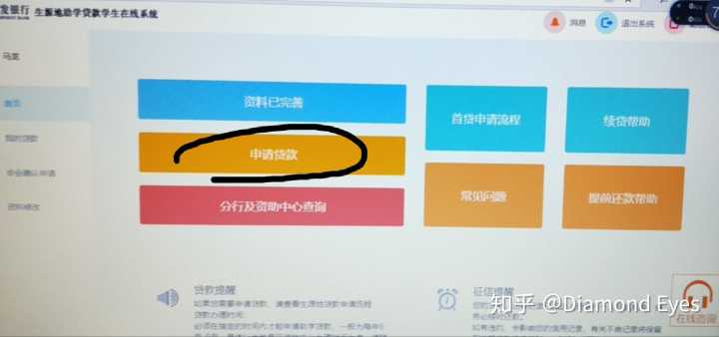

二、网上申请登陆网址，输入登录名、密码和验证码或选择“使用身份证登陆”进入，点击左侧选择栏目中“贷款申请”，点击“新增”。

1.录入申贷信息。依次录入“贷款金额”、“贷款年限”、“申贷原因”、“贷款原因描述”。注：贷款金额为学费与住宿费之和，最高不超过8000元；贷款年限最长15年，具体计算方法：新生贷款年限=学制+10（计算结果大于14的填写14）；高校在校生贷款年限=学制-已读年限+10（计算结果大于14的填写14）。

2.录入资格审查情况。资格审查单位为乡镇政府、街道办事处民政部门，依次录入“出具日期”、“联系人”、“联系电话”。

3.录入共同借款人信息。续贷学生可以在下拉框选择原来的共同借款人，也可以选择新增，重新增加一个共同借款人；新贷学生直接选择新增共同借款人，共同借款人必须是能前往区学生资助管理中心签订合同的父亲或母亲。

4.录入账户信息。代理结算机构选择“支付宝（重庆）”。

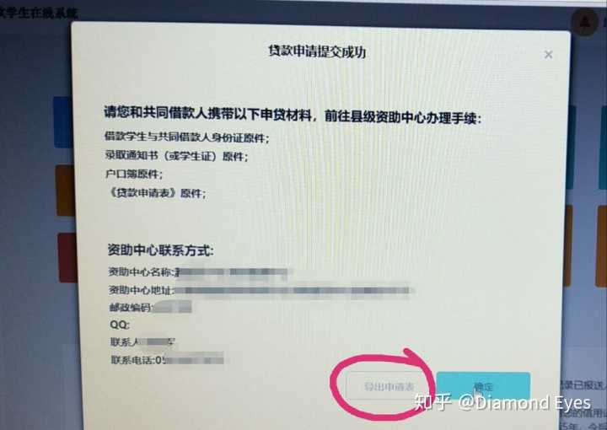

5.打印申请表。点击“提交”，系统会弹出提示，表明申请提交成功，点击“返回”后，点击“选择”选中所列申请表，再点击“导出申请表”，另存为word文档后，直接打印申请表（一式两份）。申请表除“签字”、“日期”、“资格审查情况”外，其他内容均需从网上导出后打印，不得用手工填写；申请表不需到街道、乡镇签章。

